Resource: unfoldingWord® Open Bible Stories
unfoldingWord® Open Bible Stories © 2022 unfoldingWord. Released under CC BY-SA 4.0 license. unfoldingWord® Open Bible Stories has been adapted in the following languages: Tok Pisin, Arabic (عربي), French (Français), Hindi (हिंदी), Indonesian (Bahasa Indonesia), Portuguese (Português), Russian (Русский), Spanish (Español), Swahili (Kiswahili), and Simplified Chinese (简体中文) from unfoldingWord® Open Bible Stories © 2022 unfoldingWord. Released under CC BY-SA 4.0 license by Mission Mutual

unfoldingWord® Open Bible Stories

45. Стефан и Филипп
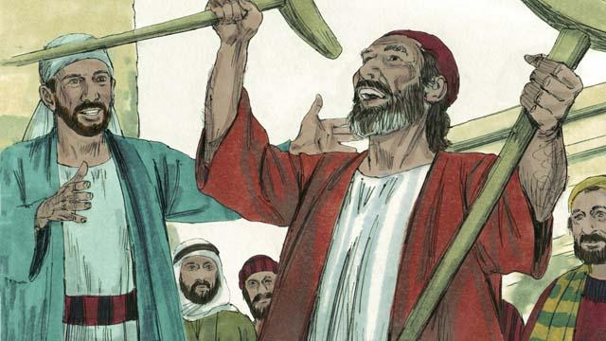
Верующие в Иисуса продолжали делиться Радостной Вестью с другими людьми, и к церкви присоединялось всё больше и больше людей. Апостолы решили выбрать себе помощников для управления церковью. Одним из таких помощников стал человек по имени Стефан, который пользовался большим уважением у всех. Он был наполнен силой и мудростью Святого Духа и совершал много чудес. После проповедей Стефана многие люди становились учениками Иисуса.
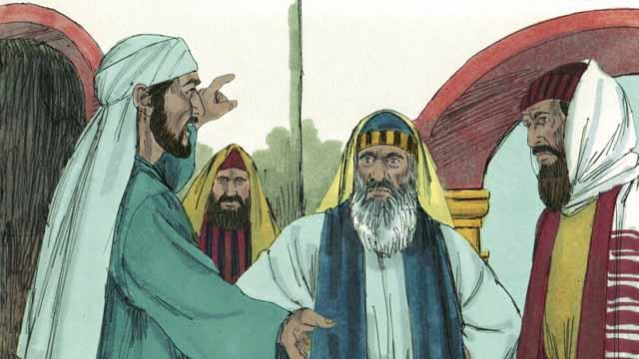
Однажды, когда Стефан учил об Иисусе, иудеи из других провинций вступили с ним в спор, но не могли противостоять его мудрости. Тогда они, сговорившись, стали распространять ложь о том, что Стефан говорил оскорбительные слова на Моисея и Бога. Эти слухи привели в ярость старейшин и учителей Закона. Они схватили Стефана и привели его к первосвященнику. Также туда пришли лживые свидетели и стали говорить ложь о Стефане.
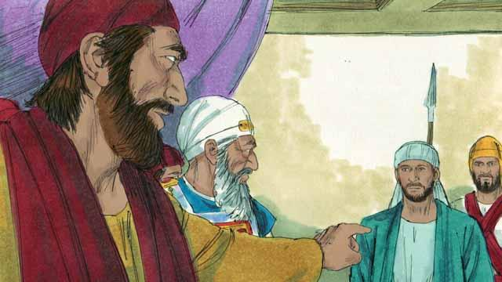
Первосвященник спросил Стефана: «Эти люди говорят правду о тебе?» Стефан долго отвечал первосвященнику, рассказывая, как Бог совершал много чудес для израильского народа со времён Авраама и до времён Иисуса. Но люди не хотели слушать Бога и поступали против Его воли. В конце своей речи Стефан сказал: «Вы упрямые и непокорные Богу люди! Вы отвергаете Святого Духа, как и ваши предки отвергали Бога и убивали Его пророков! Но вы поступили хуже них! Вы убили Мессию!»
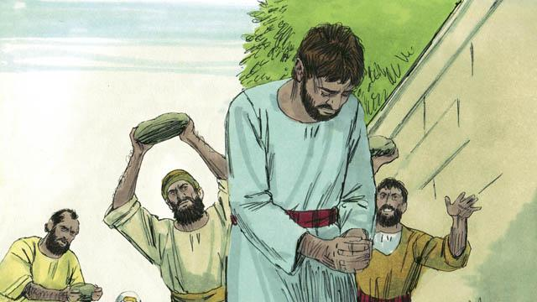
Когда находившиеся там люди, услышали это, они пришли в ярость и с криками бросились на Стефана. Они вывели его из города и убили, забросав его камнями.

Когда люди бросали камни в Стефана, он сказал: «Иисус, прими мой дух!» Затем, встав на колени, он громко прокричал: «Учитель, не вини их в этом грехе!» После этих слов он умер.
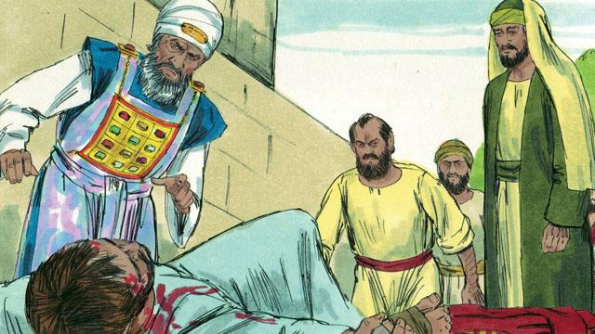
В те дни многие люди в Иерусалиме начали преследовать учеников Иисуса, поэтому верующие убежали в разные места Иудеи и Самарии. Но, несмотря на гонения, они проповедовали об Иисусе везде, куда бы ни шли.
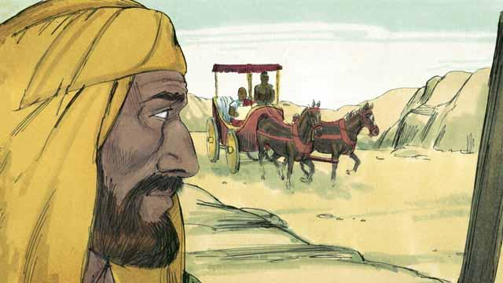
Ещё одним из помощников апостолов, которого они выбрали, был человек по имени Филипп. Он, как и большинство других учеников, убежал из Иерусалима, после чего пошёл в Самарию, где проповедовал об Иисусе. Многие люди поверили Филиппу и приняли крещение. Однажды к Филиппу пришёл Божий ангел и велел ему пойти на дорогу, которая ведёт из Иерусалима в Газу через пустыню. Филипп так и сделал. Он пошёл в пустыню и по пути увидел человека, ехавшего в колеснице. Тот человек был влиятельным чиновником из Эфиопии. Святой Дух сказал Филиппу, чтобы он подошёл к тому человеку и поговорил с ним.
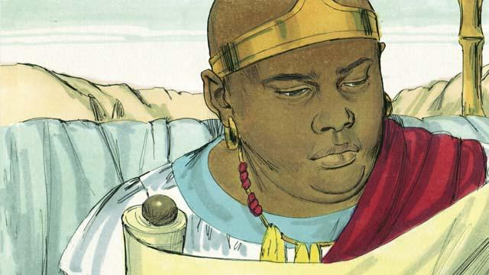
Филипп подошёл к колеснице и услышал, как эфиоп читал слова из книги пророка Исаии: «Они вели Его, как ягнёнка на убой. И как ягнёнок молчит, так и Он не сказал ни слова. Они унизили Его, несправедливо осудили и лишили Его жизни».
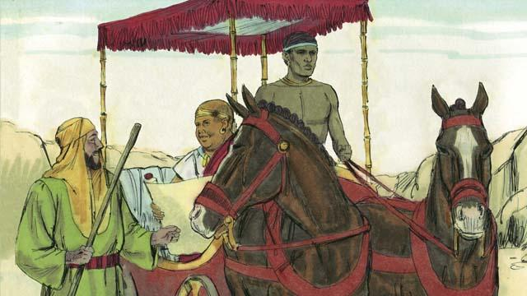
Филипп спросил эфиопа: «Ты понимаешь то, о чём читаешь?» Эфиоп ответил ему: «Нет. Я не смогу понять, если кто-то мне не объяснит. Пожалуйста, поднимись и сядь рядом. Исаия писал о себе или о ком-то другом?»
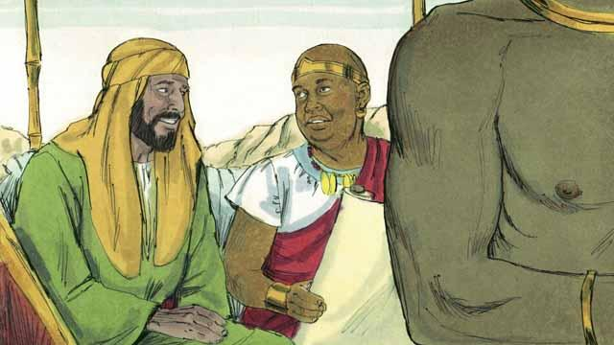
Филипп сел в колесницу и объяснил эфиопу, что это пророчество Исаии относится к Иисусу. Филипп также рассказал о многих других местах Божьего Слова, раскрыв тому человеку Радостную Весть об Иисусе.
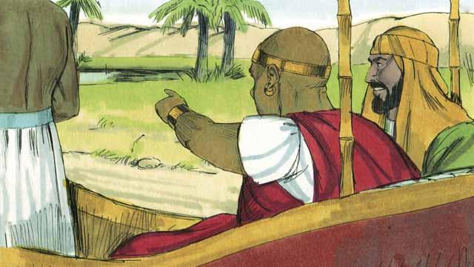
В это время Филипп и эфиоп проезжали мимо водоёма. Эфиоп спросил: «Смотри, вот вода. Могу я здесь креститься?» Филипп ответил ему: «Если ты веришь от всего сердца, то можешь». Эфиоп сказал в ответ: «Да, я верю, что Иисус — это Божий Сын». И приказал остановить колесницу.
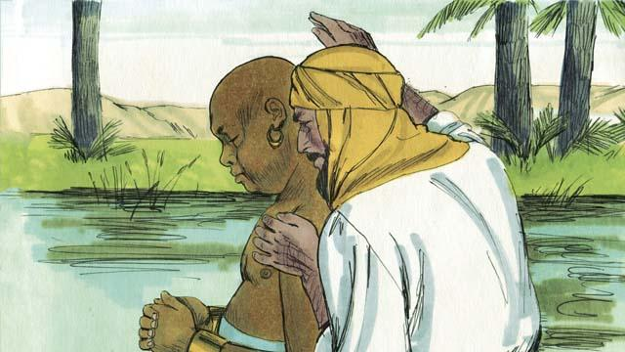
Они вошли в воду, и Филипп крестил эфиопа. Когда они вышли из воды, Святой Дух внезапно перенёс Филиппа в другое место. После этого Филипп продолжил своё служение, ходя по разным городам и проповедуя об Иисусе.
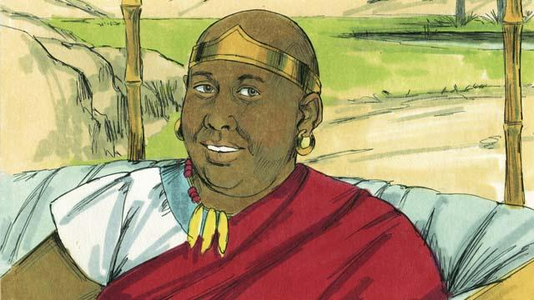
А эфиоп продолжил путь домой. Он был счастлив от того, что узнал об Иисусе.
Библейская история из Деяний святых апостолов 6:8–8:5; 8:26–40

